PROJETO INTEGRADO SÍNTESE - ADS

INTRODUÇÃO

Este trabalho apresenta a gestão ágil de um projeto com foco em testes de usabilidade e a proposta de melhorias na infraestrutura de TI para uma empresa que enfrenta problemas de lentidão.

1. GESTÃO ÁGIL DE PROJETO COM FOCO EM TESTES DE USABILIDADE

1.1 Quadro Scrum

O quadro Scrum foi estruturado no Trello, tendo as seguintes etapas: Backlog, A Fazer, Em Progresso, Em Revisão e Concluído. Cada etapa corresponde a uma fase do projeto, desde o levantamento de requisitos até a entrega do relatório.



1.2 Tarefas

• Levantamento de requisitos

• Seleção de participantes

• Preparação dos cenários de teste

• Execução dos testes

• Análise dos resultados

• Relatório de usabilidade

1.3 Relatório de Teste de Usabilidade

Sistema avaliado: Netflix

O objetivo do teste foi avaliar a eficácia e a experiência do usuário na interface da Netflix.

Aspectos positivos:

• Interface intuitiva

• Design responsivo

• Tempos de carregamento rápidos

• Recursos de acessibilidade

Aspectos negativos:

• Excesso de informações em algumas páginas

• Botões importantes com baixa visibilidade

• Funcionalidades pouco destacadas

• Falta de feedback adequado em determinadas ações

Recomendações:

• Simplificar o conteúdo das páginas

• Melhorar o destaque de botões essenciais.

• Implementar mensagens de feedback

• Reforçar recursos de acessibilidade

2. MELHORIA NA INFRAESTRUTURA DE TI

2.1 Relatório de Novos Componentes

• Memória RAM: 16 GB DDR4 - para melhorar o processamento simultâneo

• Processador: Intel Core i7 ou AMD Ryzen 7 - para aumentar a velocidade de execução

• Placa de Vídeo: NVIDIA GTX 1660 - para otimizar processamento gráfico

• SSD: 500 GB - para maior velocidade de inicialização e carregamento

• Switch Gerenciável - para otimizar o tráfego de rede

• Placa de Rede Gigabit Ethernet - para aumentar a velocidade de conexão

2.2 Proposta de Arquitetura de Rede

A arquitetura de rede proposta inclui:

• Roteador central conectado à internet

• Switch gerenciável interligando as VLANs e servidores

• VLANs segmentadas: Administração, Vendas

• Servidores dedicados: arquivos e impressão

• Firewall para segurança

• Ponto de acesso Wi-Fi para dispositivos móveis e visitantes

Essa arquitetura proporciona maior organização, segurança, velocidade e estabilidade na rede.

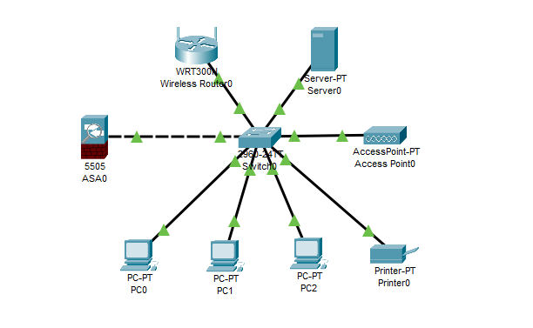

CONSIDERAÇÕES FINAIS

Com a execução do projeto ágil e a proposta de melhorias na infraestrutura de TI, é possível otimizar a experiência do usuário no sistema avaliado, além de aumentar a eficiência e produtividade na empresa.